Project Mentor — Tổng quan sản phẩm
Project Mentor là nền tảng quản lý hướng dẫn đồ án và khoá luận tốt nghiệp, kết nối
sinh viên — giảng viên — khoa trên một quy trình thống nhất, có tích hợp AI hỗ trợ.
Mục đích | Số hoá và chuẩn hoá toàn bộ quy trình hướng dẫn đồ án/khoá luận
Đối tượng | Sinh viên, giảng viên hướng dẫn, điều phối khoa, quản trị viên
Truy cập | Trình duyệt web, tối ưu cho cả máy tính và điện thoại
Tài liệu này dùng cho mục đích giới thiệu. Ảnh minh hoạ lấy từ dữ liệu mẫu.

1. Vì sao chọn Project Mentor
- Tập trung một nơi: nhiệm vụ, bài nộp, phản hồi, lộ trình và trao đổi nằm trong cùng một hệ thống — không còn phân tán qua email và tệp rời.
- Minh bạch tiến độ: giảng viên và khoa nắm tiến độ từng sinh viên, từng nhóm theo thời gian thực.
- AI hỗ trợ, không thay thế: AI giúp kiểm tra sơ bộ, phản biện và hỗ trợ viết; quyết định cuối luôn thuộc về con người.
- Phù hợp quy mô khoa: phân công, học kỳ, hội đồng, quota AI và giám sát vận hành cho cấp quản lý.

2. Dành cho giảng viên
Một màn hình tổng quan cho biết ngay việc cần xử lý: bài chờ duyệt, sinh viên cần chú ý và phân bố tiến độ.
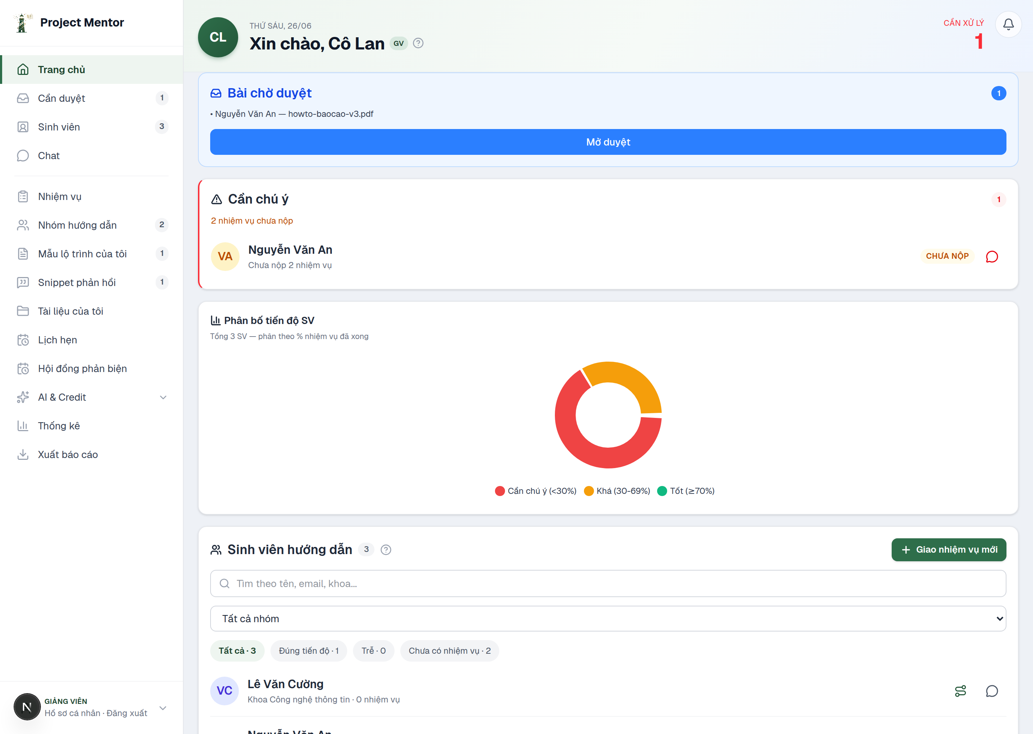
Quy trình duyệt bài rõ ràng với công cụ ghi chú theo dòng, mẫu nhận xét và AI hỗ trợ; ba lựa chọn quyết định: Duyệt, Yêu cầu sửa, Cần bàn thêm.
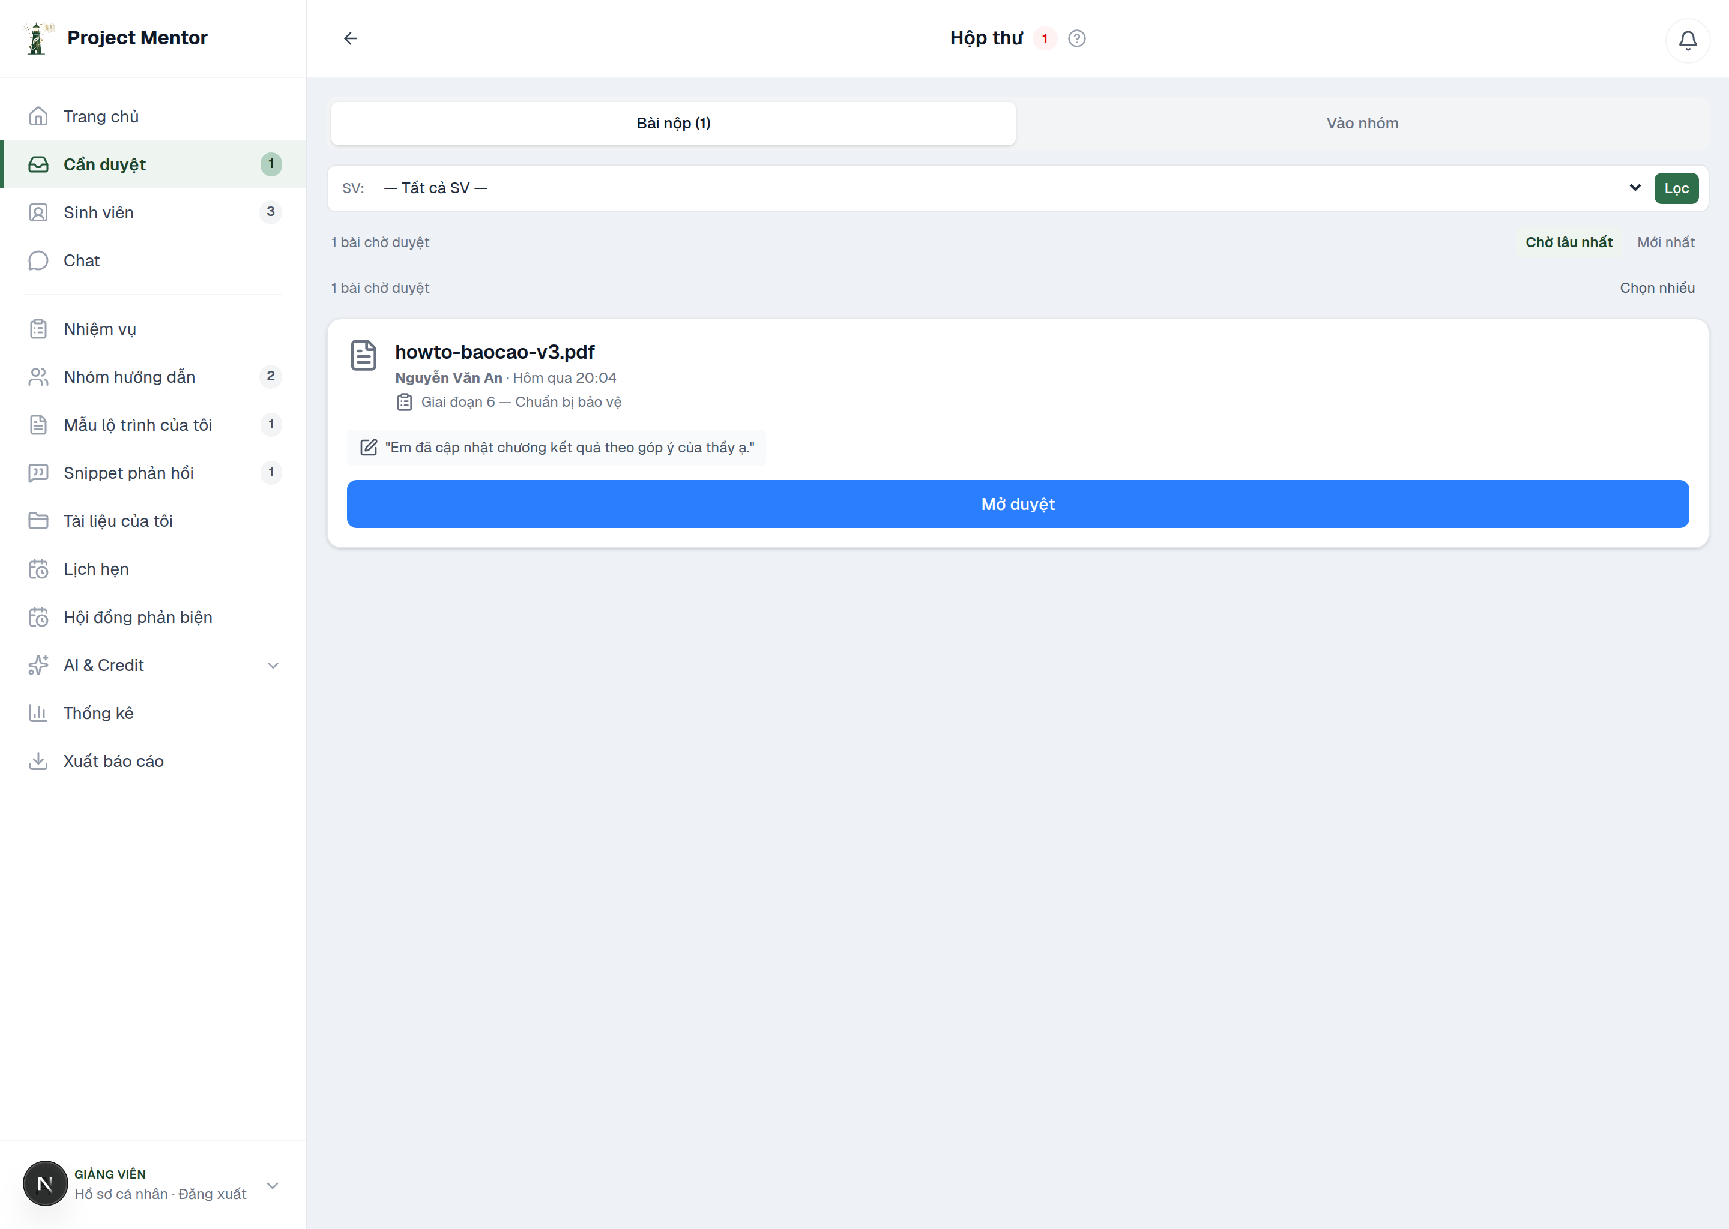
Hồ sơ từng sinh viên hiển thị đề tài, tiến độ và lộ trình theo mốc.
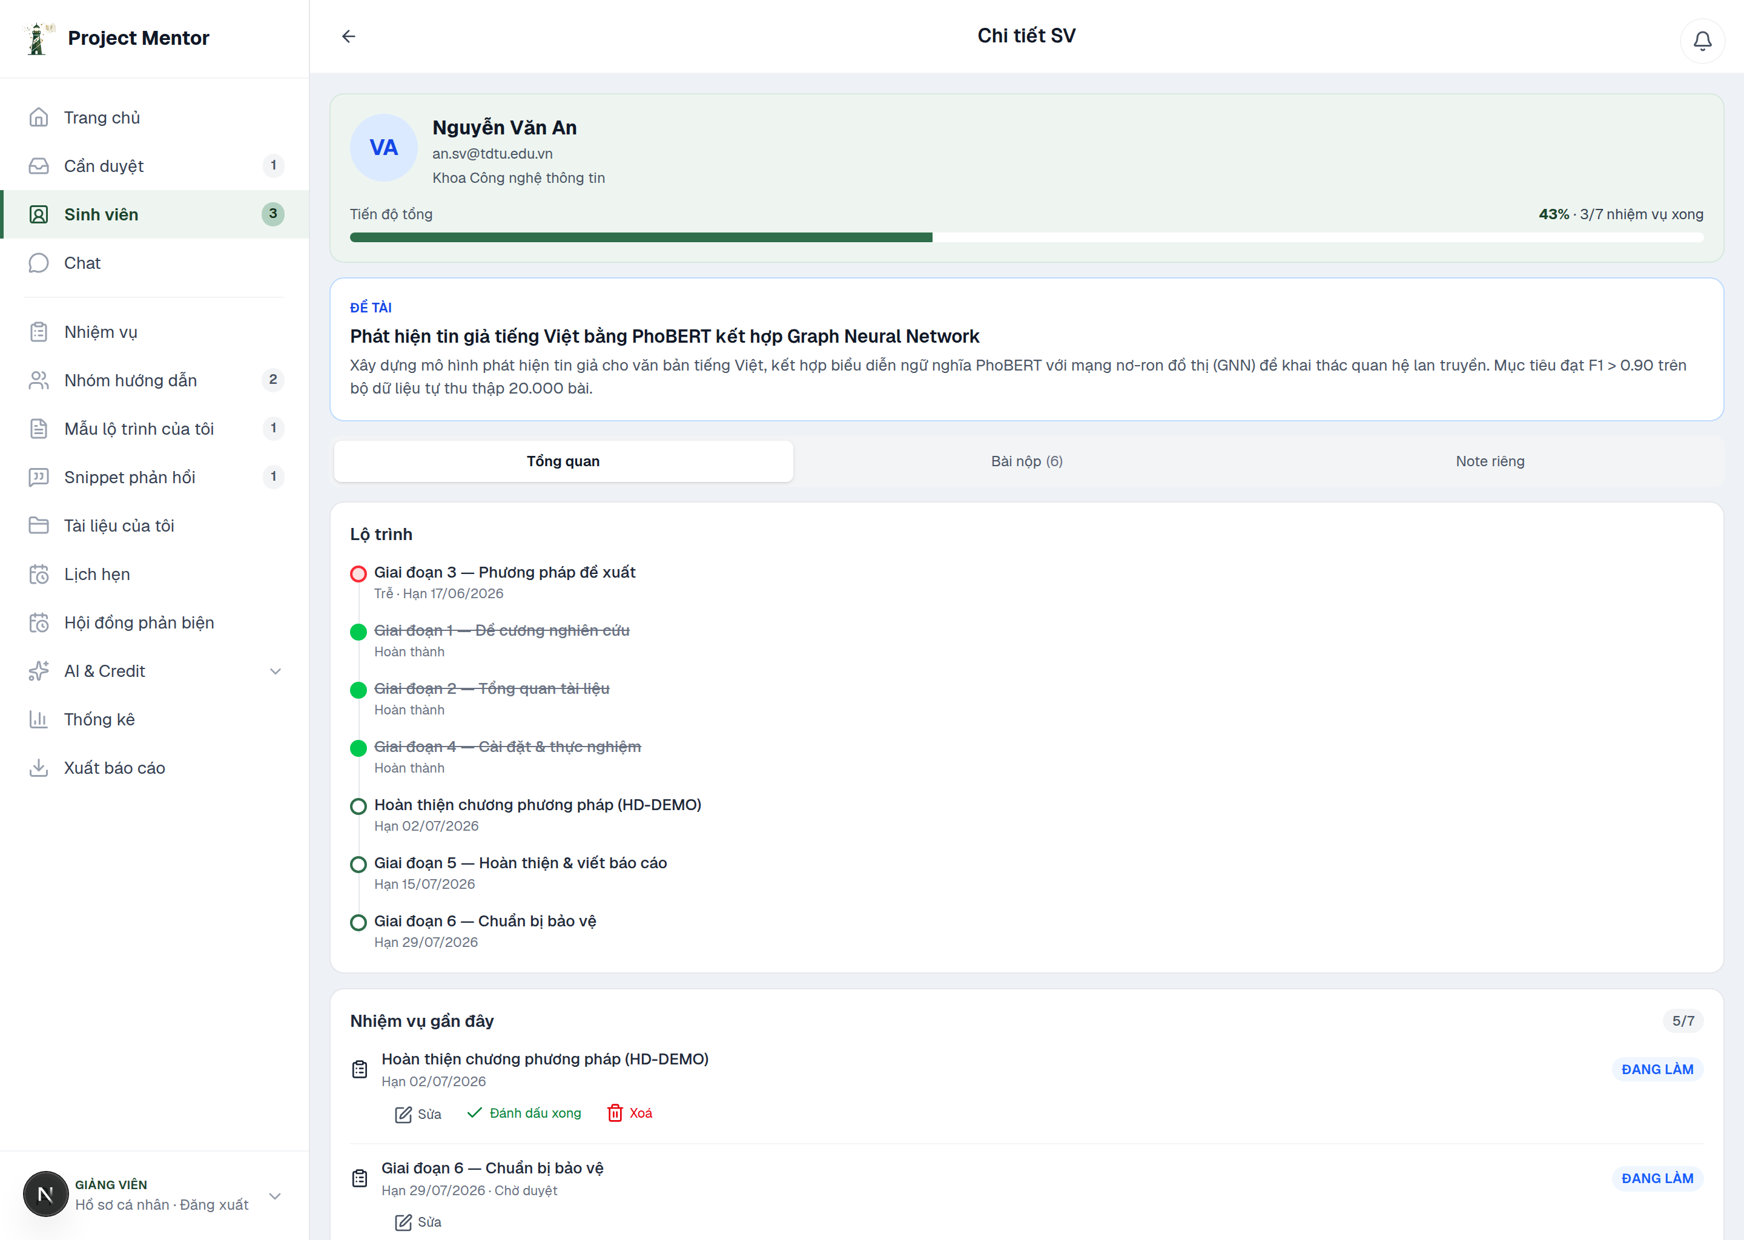

3. Dành cho sinh viên
Sinh viên nắm rõ việc cần làm hôm nay, tiến độ đồ án và mốc tiếp theo ngay trên trang chủ.
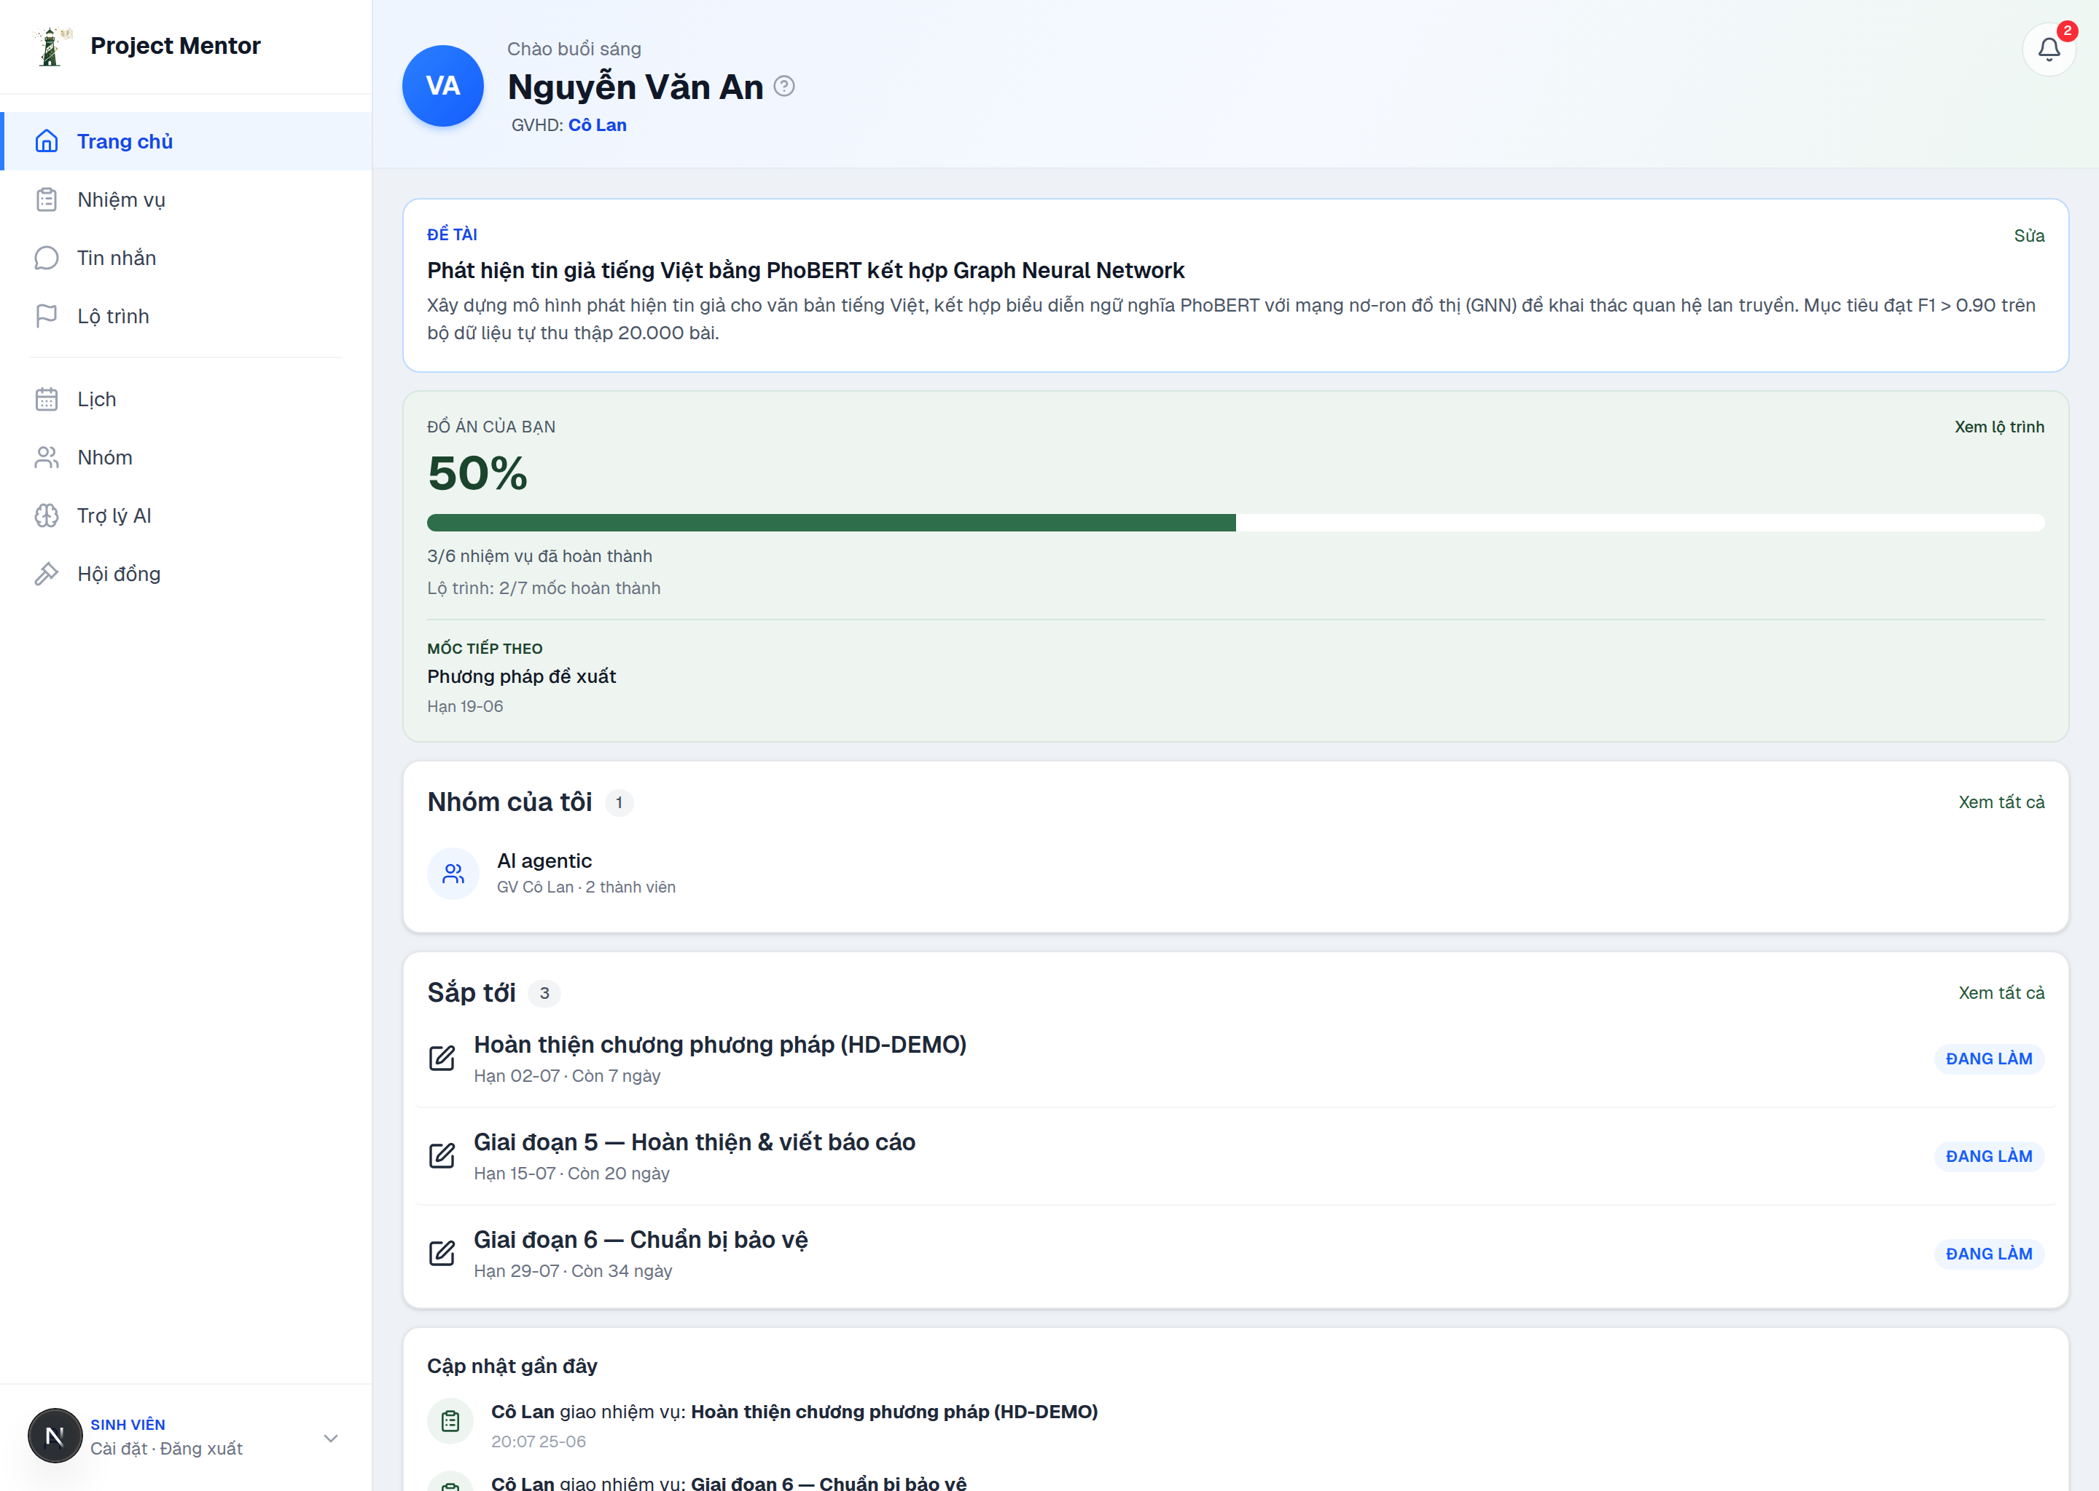
Nộp bài trực tiếp, nhận phản hồi của giảng viên và sử dụng bộ công cụ AI hỗ trợ nghiên cứu (tìm tài liệu, quản lý trích dẫn, hỗ trợ viết).
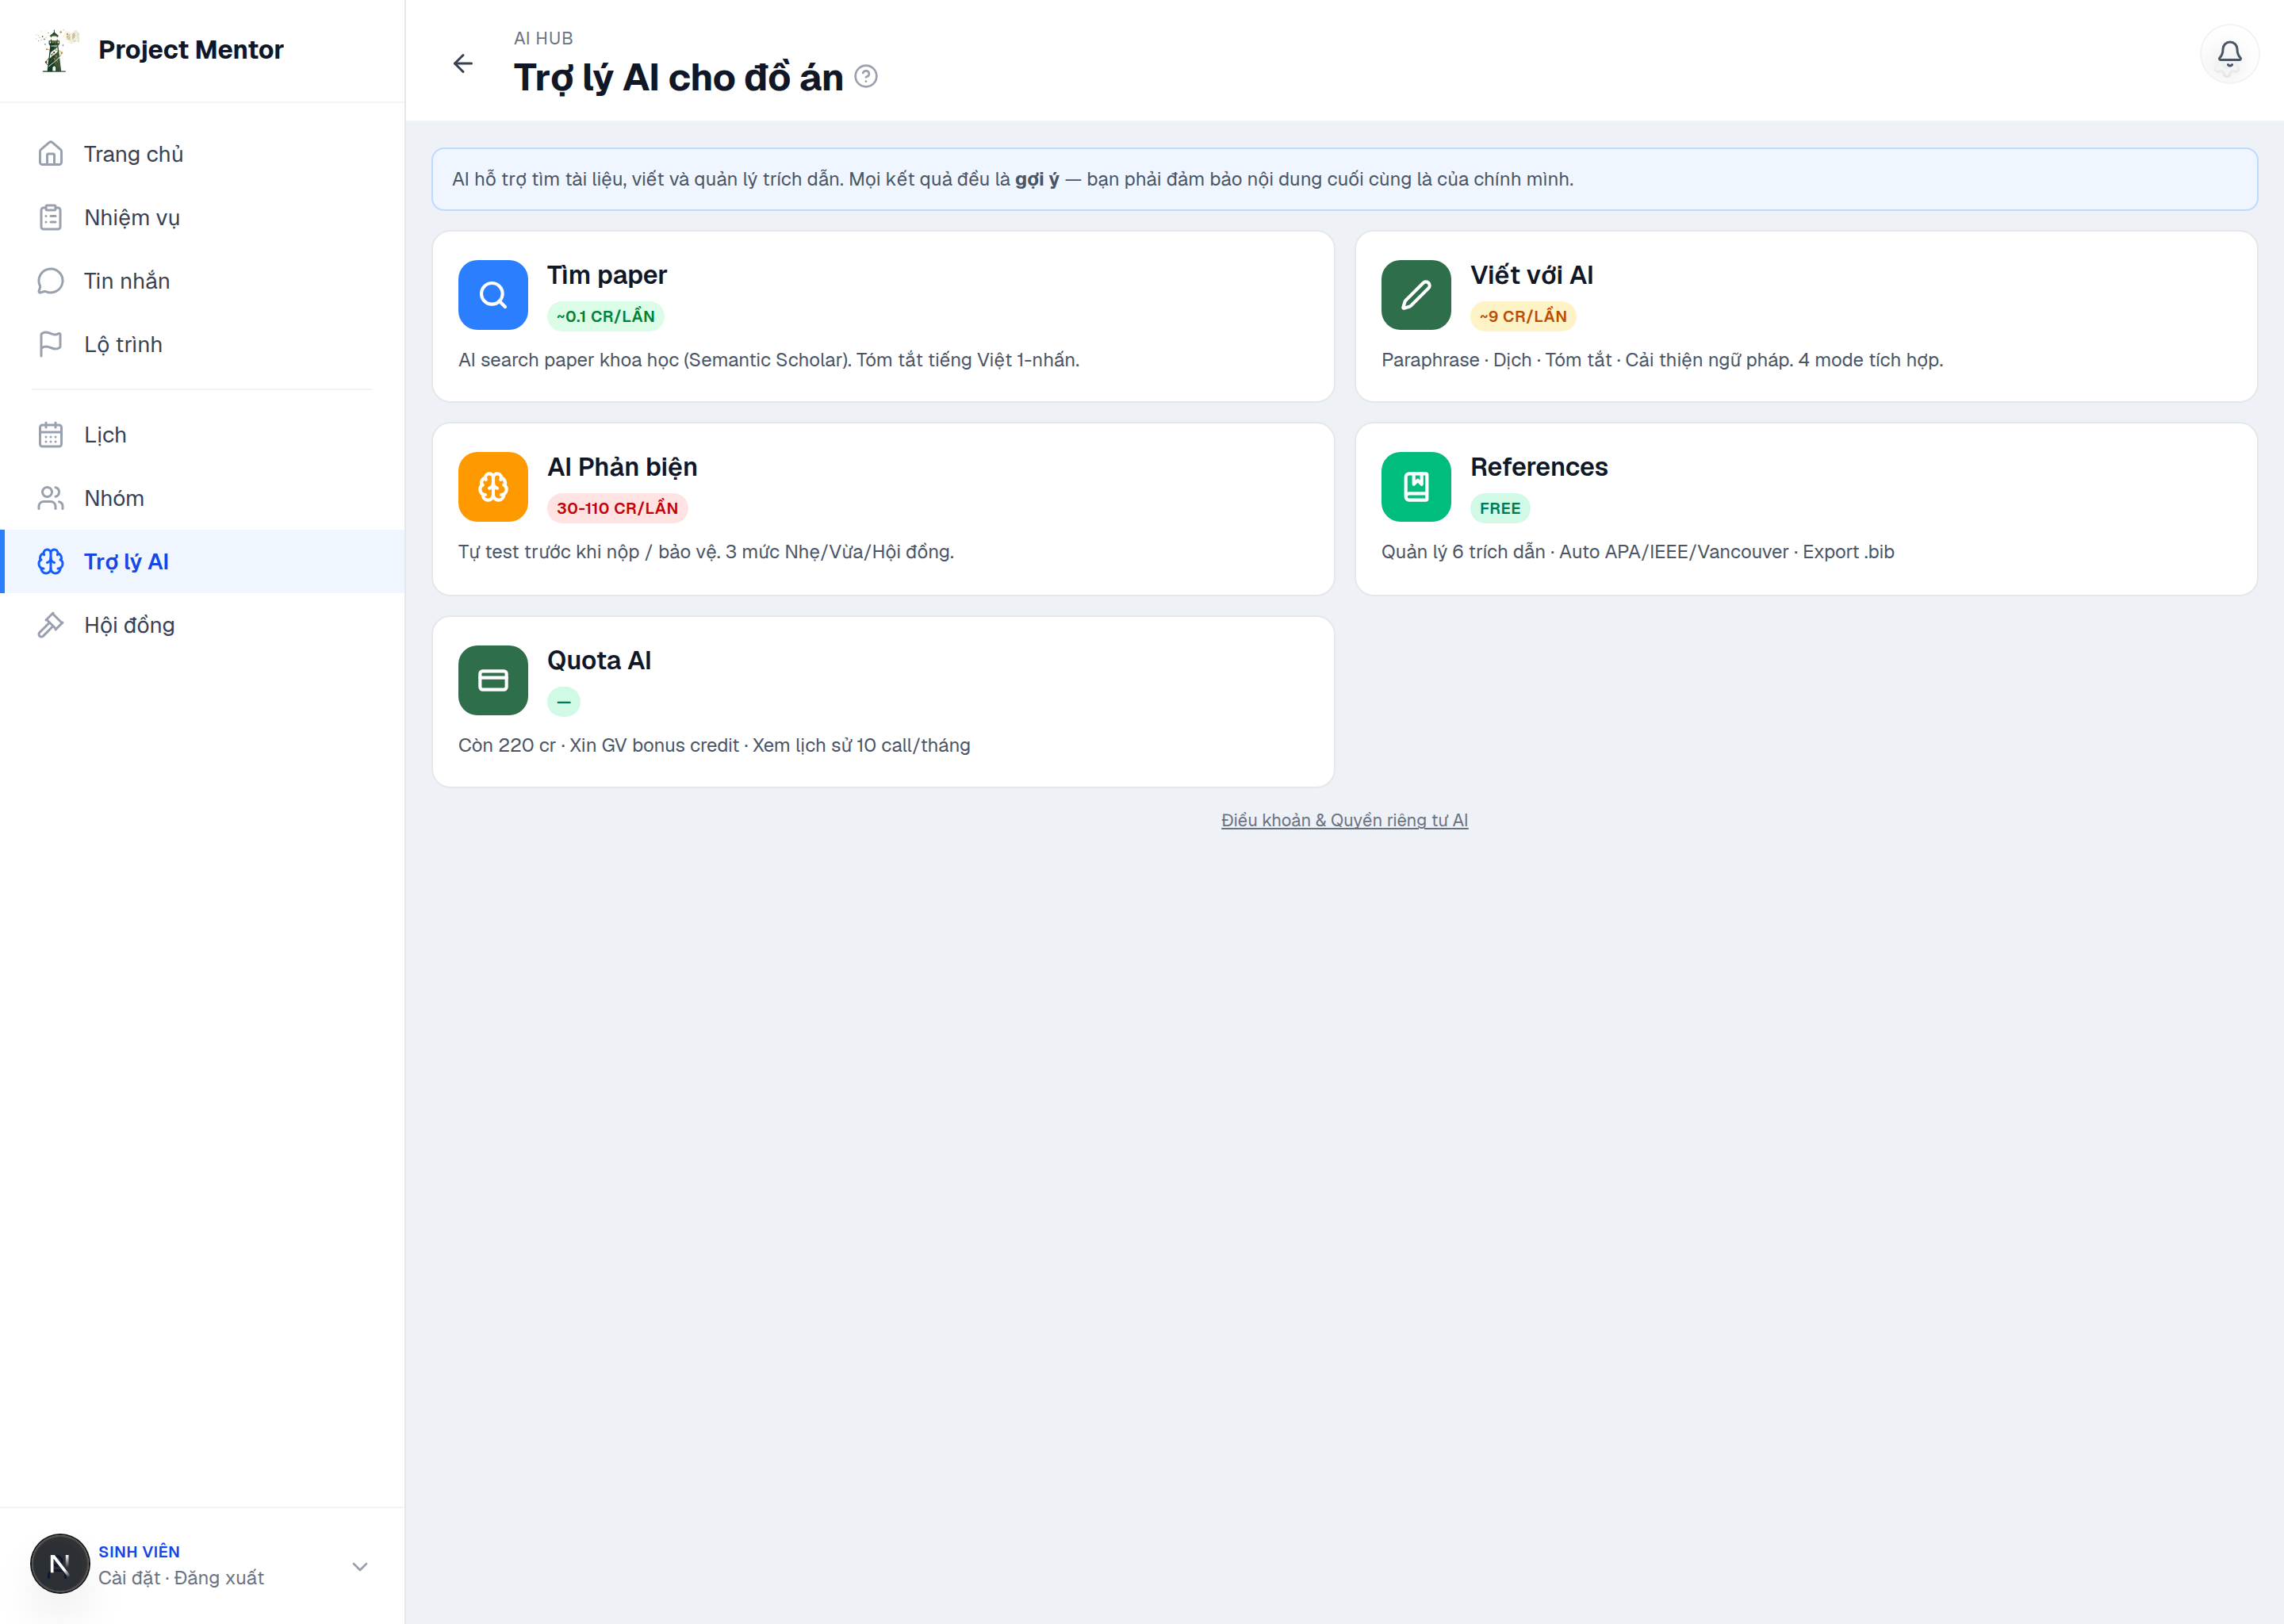

4. Nhóm nghiên cứu và đồng hướng dẫn
Quản lý nhiều sinh viên cùng đề tài theo nhóm: giao nhiệm vụ chung, áp lộ trình chung và phối hợp nhiều giảng viên đồng hướng dẫn với phân quyền chi tiết cho từng người.
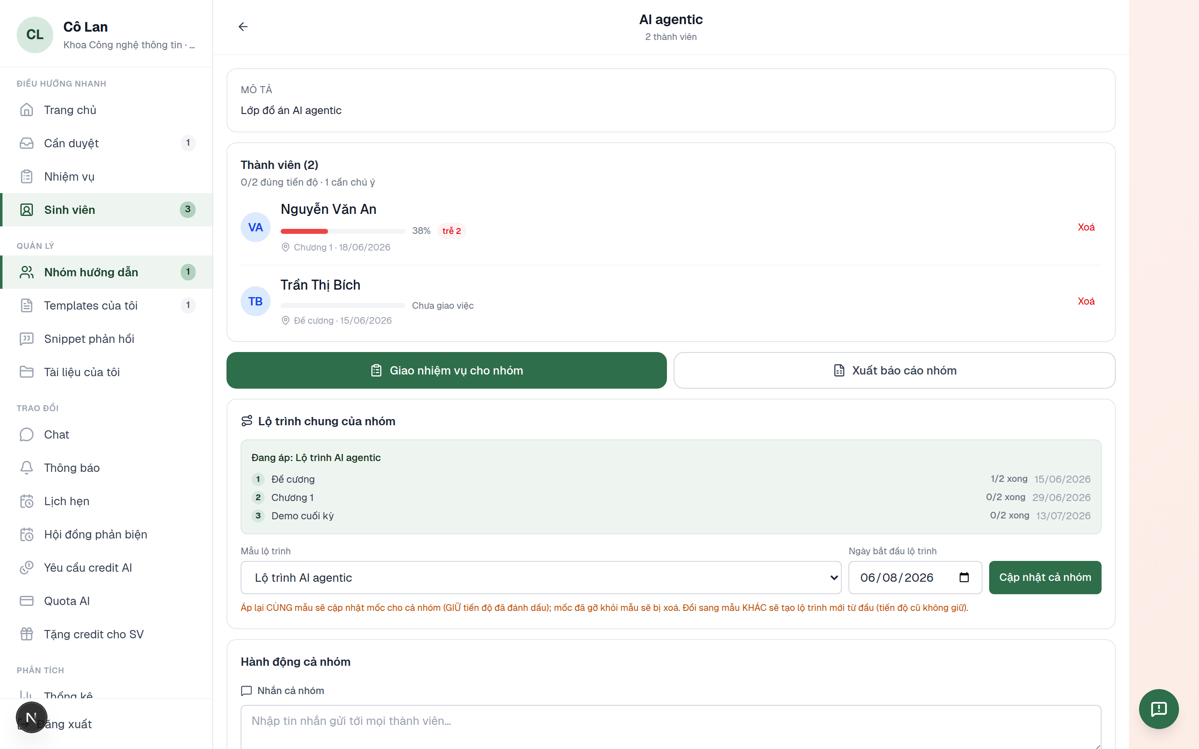

5. Trí tuệ nhân tạo hỗ trợ
- Kiểm tra sơ bộ khi nộp: ngữ pháp, cấu trúc, trích dẫn — kết quả xếp loại sẵn sàng khi giảng viên mở bài.
- AI phản biện nhiều mức và hỗ trợ chấm cho giảng viên.
- Hỗ trợ nghiên cứu cho sinh viên: tìm tài liệu học thuật, quản lý trích dẫn, hỗ trợ viết.
- Quản lý quota minh bạch: hạn mức theo vai trò, theo dõi chi phí, cấp thêm khi cần.
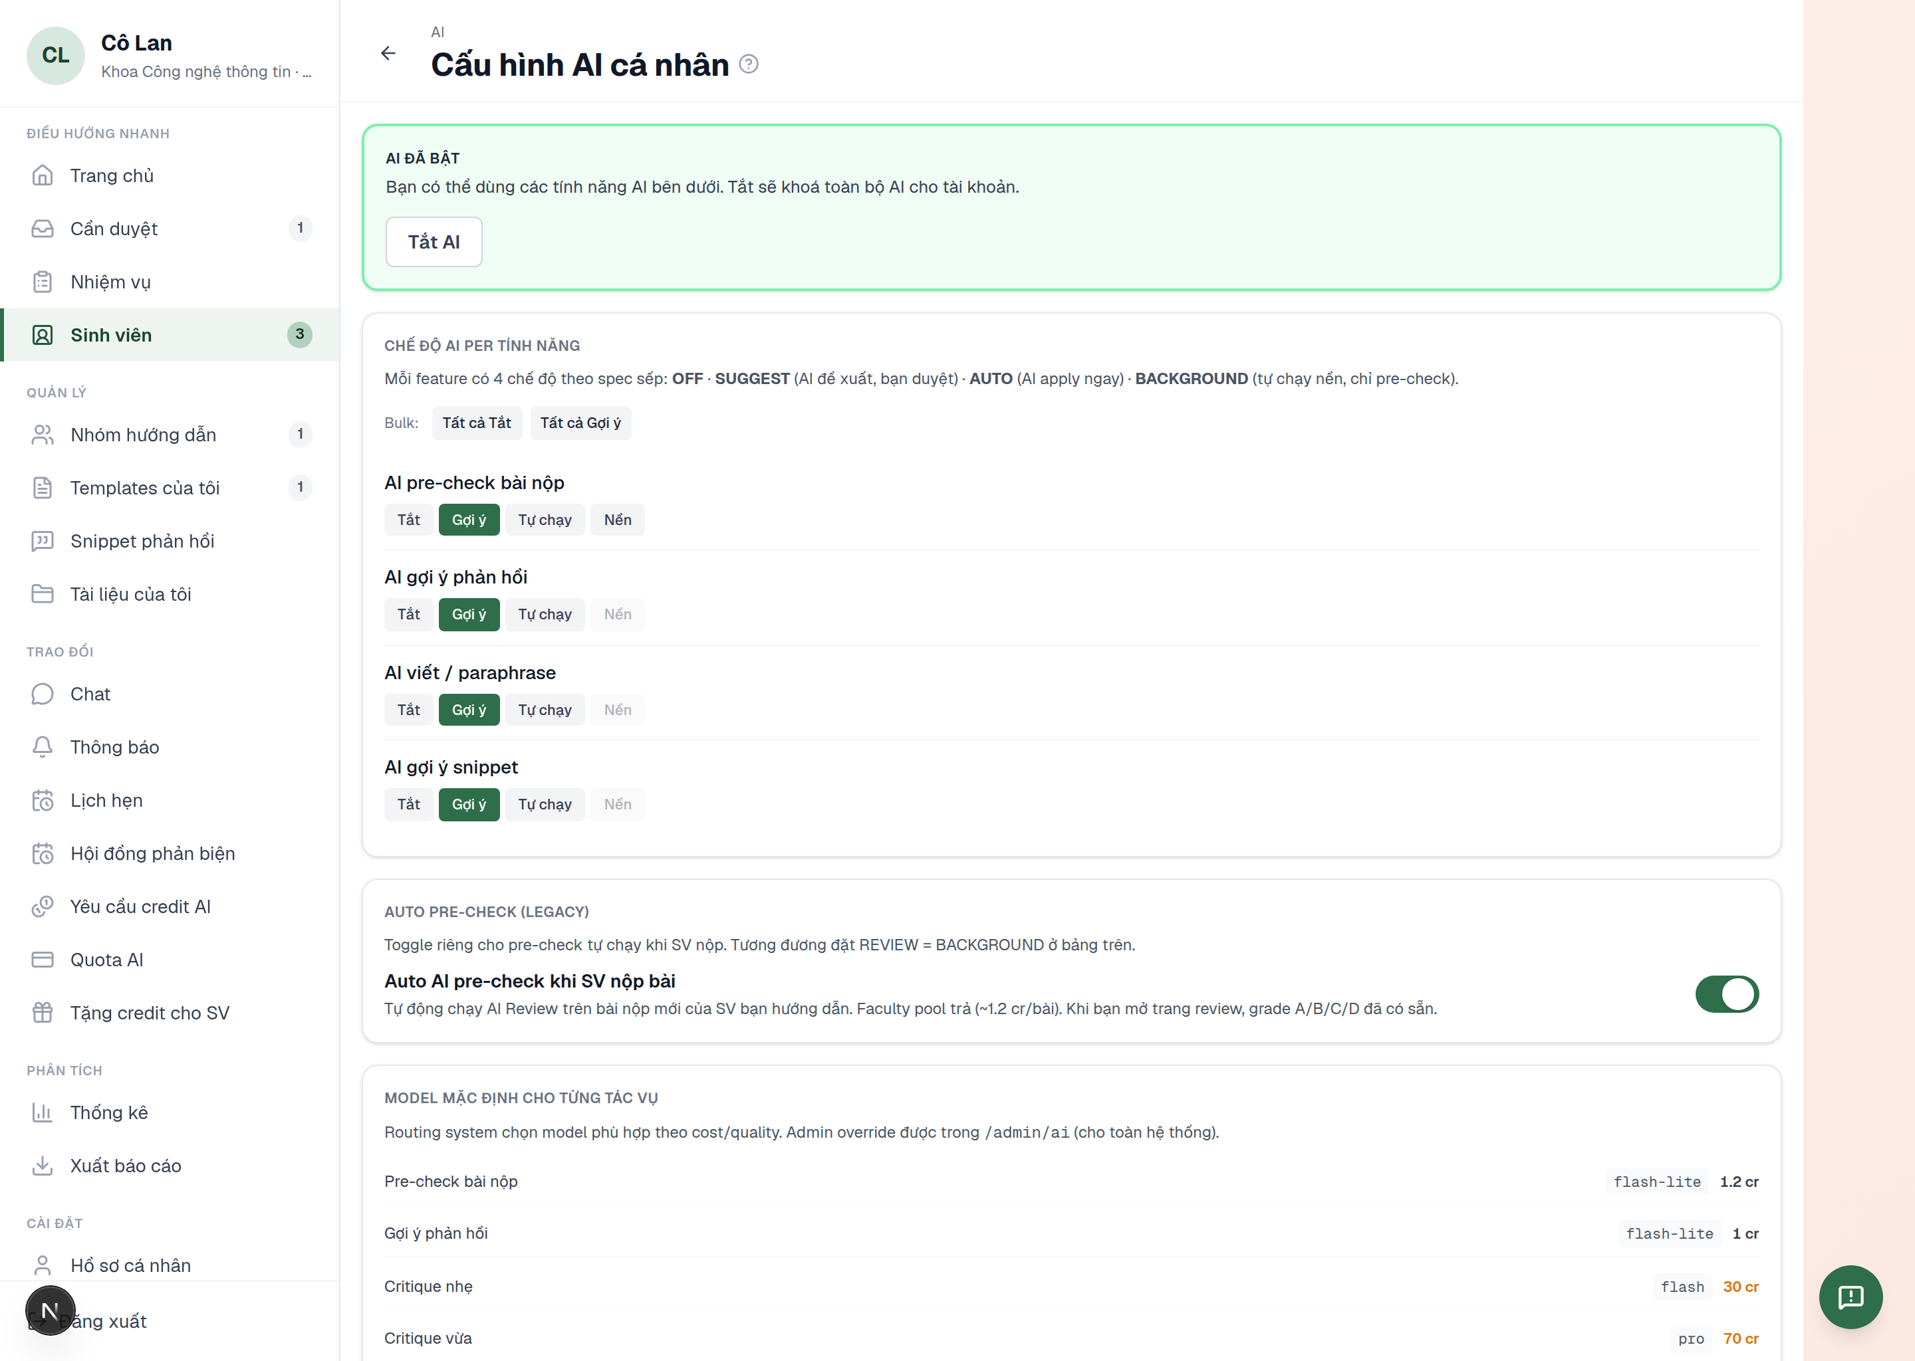

6. Dành cho khoa và quản trị
Công cụ quản trị đầy đủ: tạo và import tài khoản hàng loạt, phân công, học kỳ, hạn mức AI, nhật ký thao tác và giám sát vận hành.
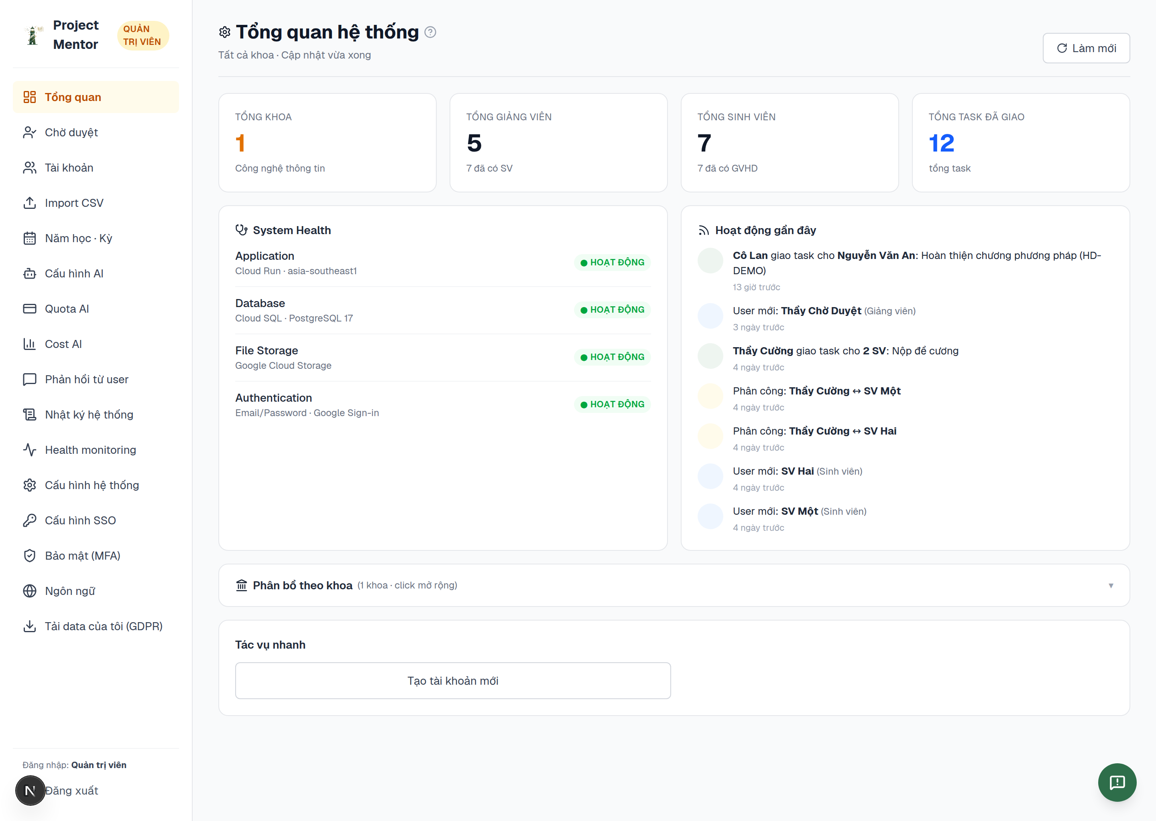
Theo dõi chi phí AI theo ngày và nhóm sử dụng nhiều nhất.
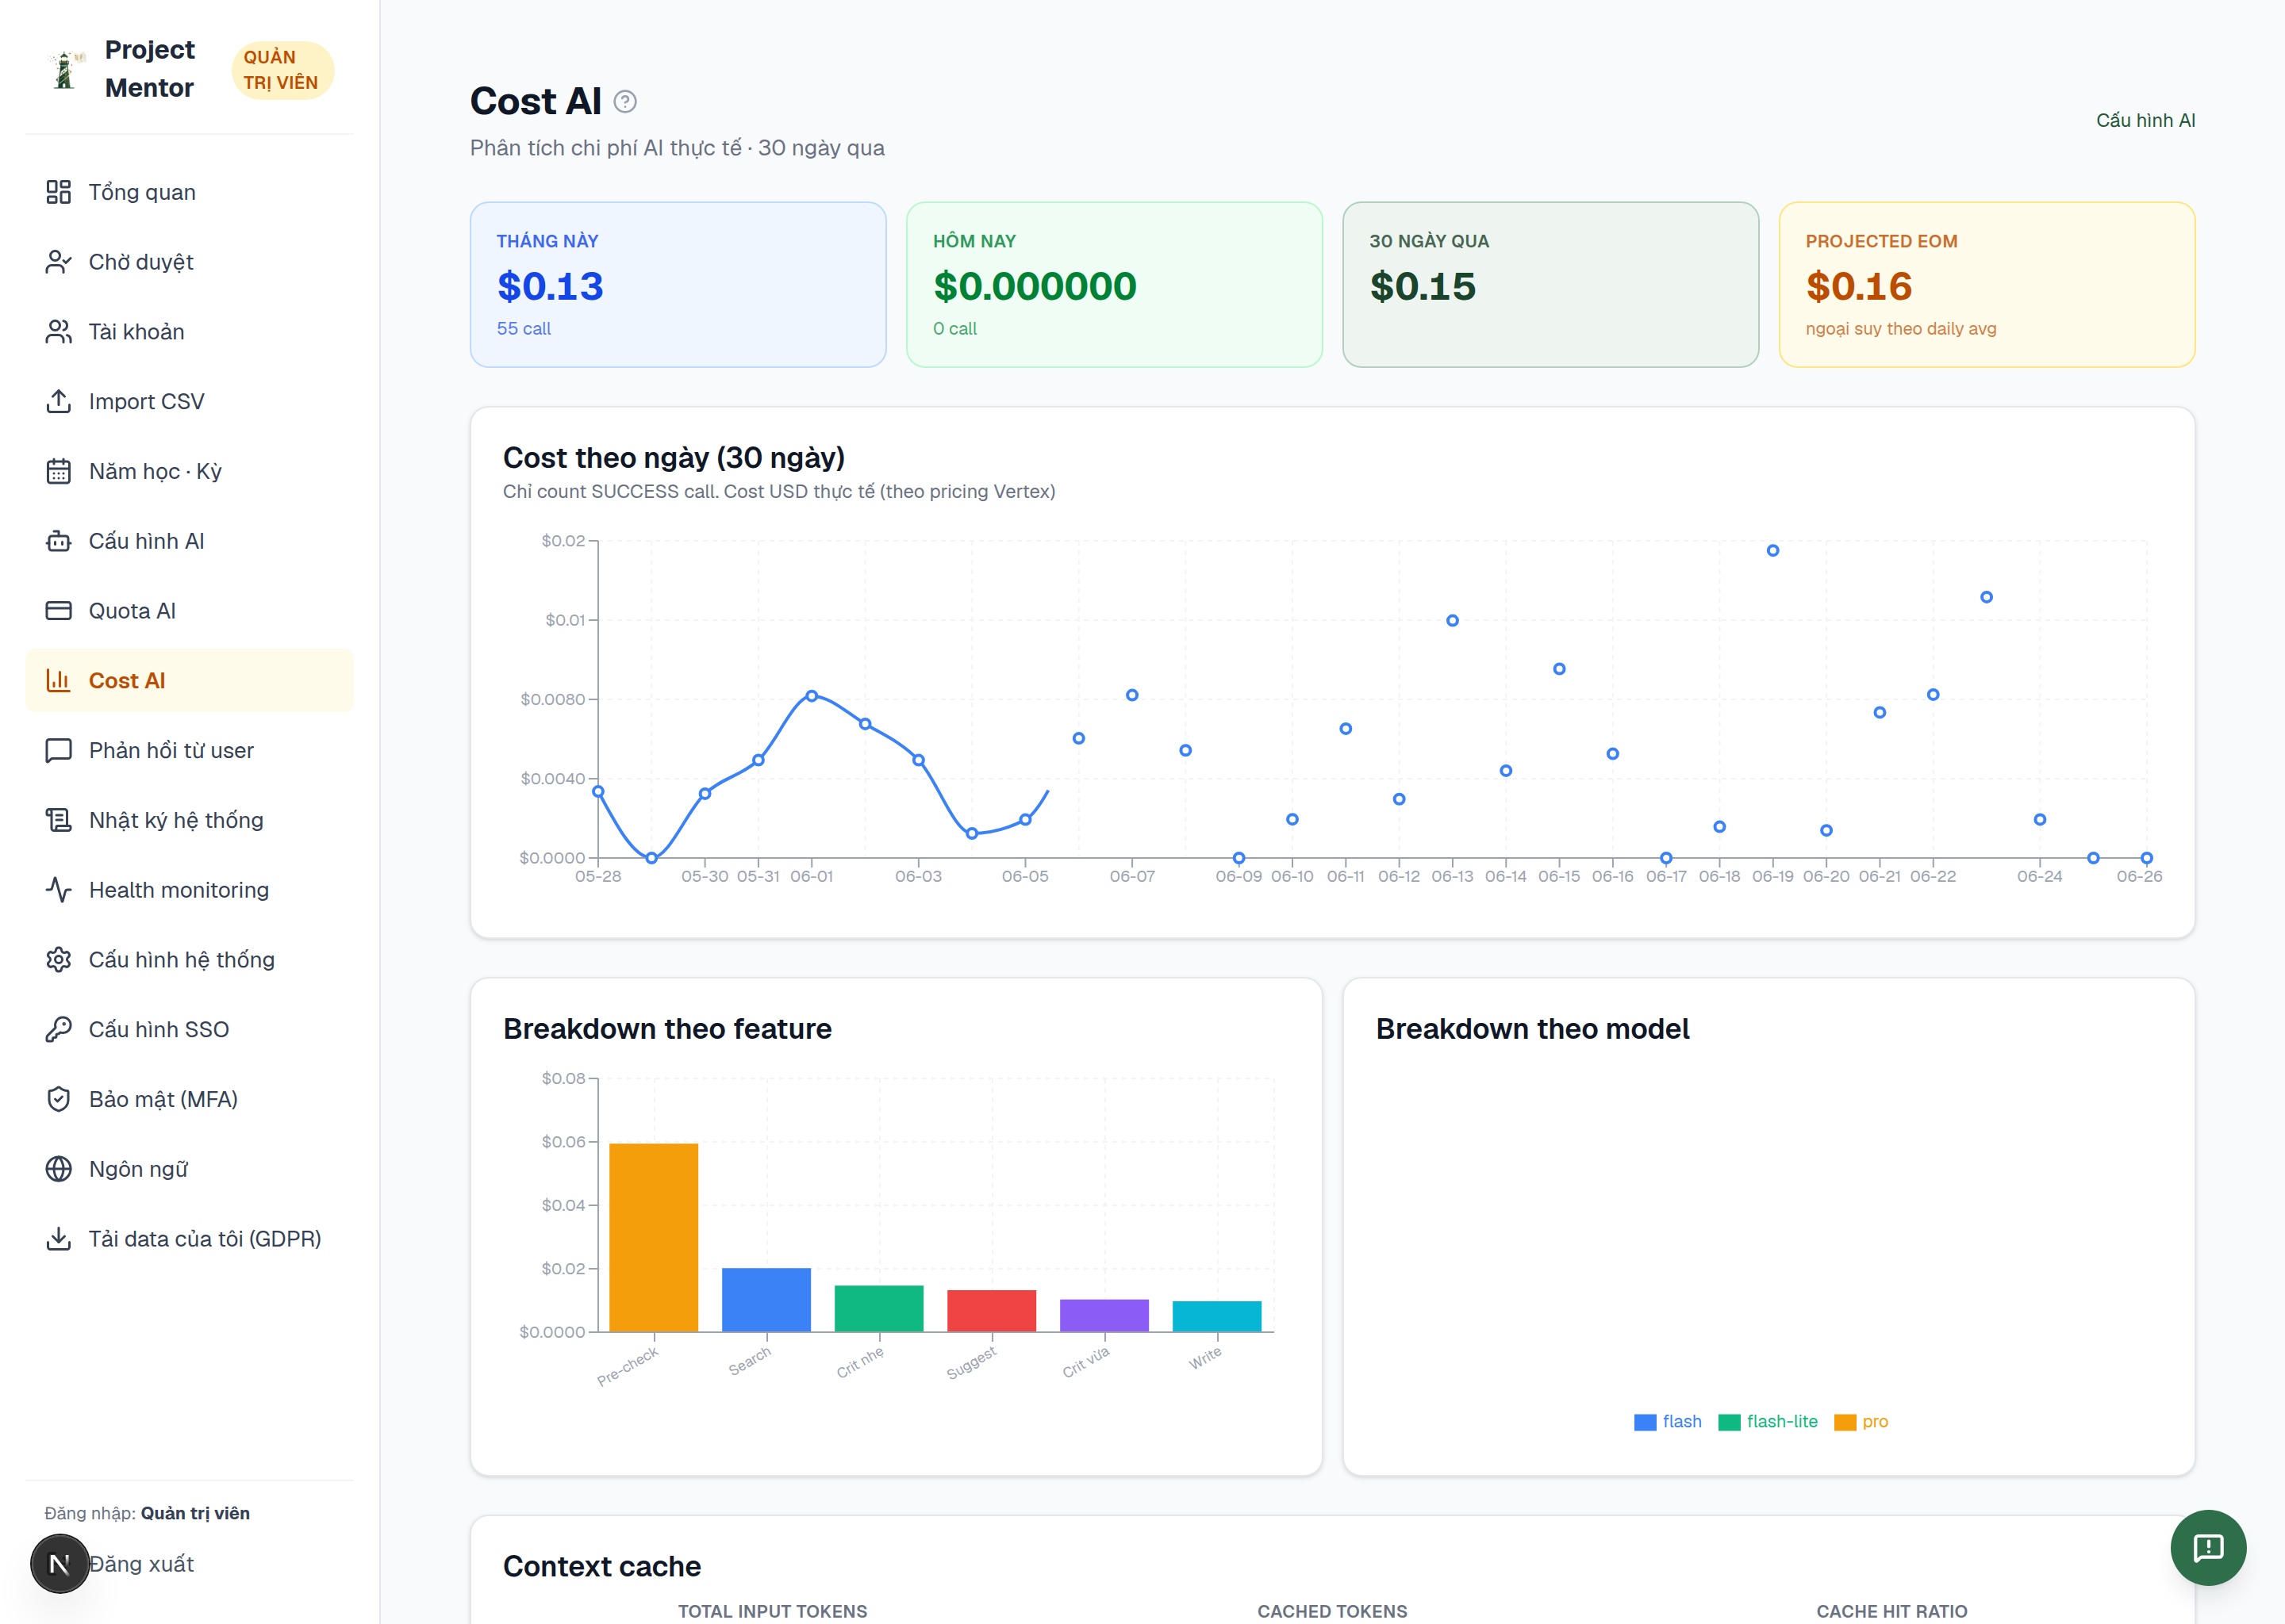

7. Bảo mật và tuân thủ
- Xác thực hai lớp (MFA) cho mọi tài khoản.
- Phân quyền theo vai trò; thao tác quan trọng được ghi nhật ký.
- Cho phép người dùng xuất dữ liệu cá nhân.
- Chính sách quyền riêng tư cho tính năng AI.

8. Liên hệ
Email: support@agenticlabvn.com
Website: https://projectmentor.agenticlabvn.com
Project Mentor — AgenticLab.

